# Άσκηση 2

# Matrices

1) Φτιάξτε τους παρακάτω πίνακες:

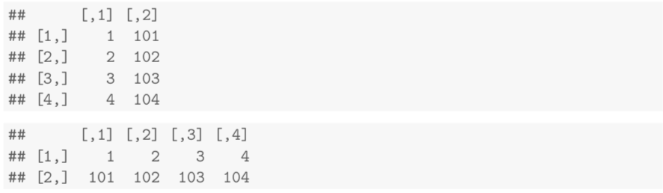

Χρησιμοποιείστε το function “matrix()” και ονομάστε τους πίνακες m1 και m2.

2) Φτιάξτε τους παρακάτω πίνακες:

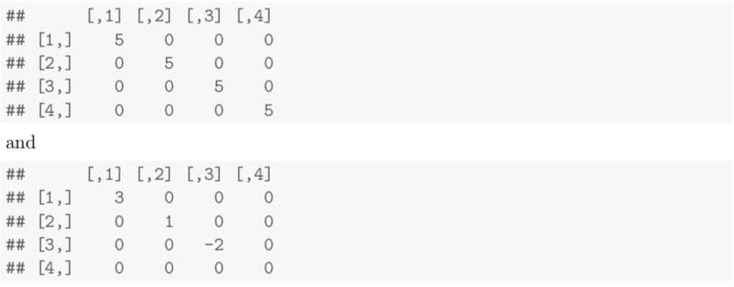

Χρησιμοποιήστε το function “diag()” και ονομάστε τους πίνακες d1 και d2.

3) Πολλαπλασιάστε τους πίνακες d1 και d2 “elementwise”.

# Data frames

1) Χρησιμοποιώντας την λειτουργία βοήθειας της R, μάθετε περισσότερα για τα δεδομένα που έχετε πρόσβαση. Βρείτε περισσότερες πληροφορίες για την εντολή data(). Ξοδέψτε λίγο χρόνο να δείτε τα διάφορα πακέτα δεδομένων και πως μπορείτε να αποκτήσετε πρόσβαση σε αυτά. Υπάρχει πακέτο δεδομένων που ονομάζεται “airquality”?

2) Τι τύπος αντικειμένου είναι το αποτέλεσμα της εντολής data()? Σώστε το αποτέλεσμα με την περιγραφή των πακέτων δεδομένων σε μία μεταβλητή που ονομάζεται d.

3) Χρησιμοποιήστε το data.frame “airquality”. Δείτε τι μεταβλητές περιέχει και πως ονομάζεται κάθε κολώνα.

4) Σώστε τα ονόματα από τις κολώνες, τις γραμμές, και τα δεδομένα της κολώνας “Ozone” μόνο σε τρεις καινούριες μεταβλητές. Αλλάξτε τα ονόματα των γραμμών προσθέτοντας τους χαρακτήρες “ozone.”.

5) Δημιουργήστε ένα καινούριο data frame από τυχαία επιλεγμένες γραμμές του “airquality”. Μπορείτε να σκεφτείτε ένα λόγο που θα χρειαζόσασταν να το κάνετε αυτό σε πραγματικές συνθήκες έρευνας? Το function που πρέπει να χρησιμοποιήσετε ονομάζεται “sample”.

6) Αναδιατάξτε το data frame “airquality” σε:

* Αύξουσα σειρά της κολώνας “Ozone”
* Αύξουσα σειρά της κολώνας “Ozone” και της κολώνας “Solar.R”

7) Δημιουργήστε τα παρακάτω data frames και σώστε τα σε αντίστοιχες μεταβλητές:

* “Ozone” με τιμές μεγαλύτερες από 100
* “Ozone” με τιμές ΝΑ
* “Ozone” με τιμές μεγαλύτερες από 100 και τιμές “Month” μεγαλύτερες από 5
* “Ozone” με τιμές μεγαλύτερες από 100 ή χαμηλότερες από 20
* “Ozone” με τιμές μεταξύ 20 και 100

8) Ενώστε τα πέντε παραπάνω data frames και υπολογίστε τον αριθμό σειρών του καινούριου data frame. Κάντε το ίδιο χρησιμοποιώντας το function “unique”.

# Lists

1) Χρησιμοποιείστε στοιχεία που φτιάξαμε κατά τη διάρκεια αυτής και της προηγούμενης άσκησης και βάλτε τα σε μία λίστα. Δημιουργείστε τη λίστα ως εξής:

* name -
* myVector - x από την άσκηση 1
* myMatrix - ο πίνακας m1 από την άσκηση 2
* myDF - το data frame “airquality”

2) Δείτε την δομή της λίστας που φτιάξατε χρησιμοποιώντας το function “str()”

3) Πόσες καταχωρήσεις υπάρχουν στο “myDF” με τιμές Temp πάνω από 80?